Animated cards CSS

# Índice

# Apresentação

Documentação sobre o projeto de cards animados em uma pagina web usando HTML e CSS.

# Tecnologias utilizadas

## HTML

Linguagem de marcação de hipertexto, linguagem esta que molda toda a estrutura da página, títulos, links, paragrafos, etc.

Vai estruturar o contexto dos cards e os elementos que irão fazer parte destes.

## CSS

Linguagem de estilo em cascata, toda animação, ajuste e dimensionamento como responsividade da página é feita com essa tecnologia.

Vai estilizar efeitos dos cards e a organização dos elementos que os compõem.

# Estrutura

Página responsiva com a apresentação de cards de anúncio de imóveis, este é um contexto que mostra bem a ideia de usar cards animados.

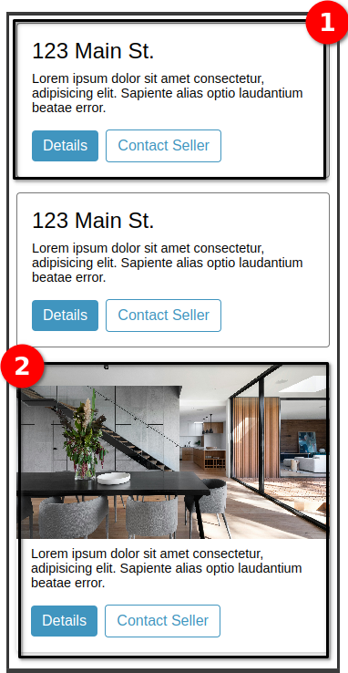

1. Exemplo de cartão sem imagem
2. Exemplo de cartão com uma imagem.

## Estrutura geral da página

Em sua estrutura foi criado uma *div* ou *container* que vai comporte os *cards* e iniciar a configuração.